Один из десяти

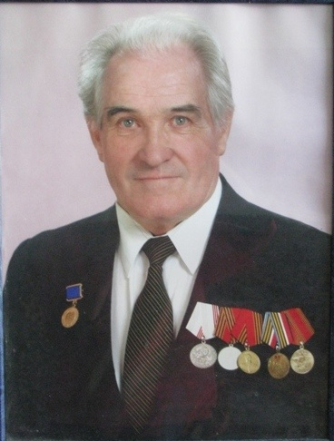
Озерск стал первым городом в Челябинской области, где 25 лет назад возникла общественная организация бывших малолетних узников фашистских концлагерей. И пусть по сей день она не имеет официального статуса, это не важно. Важно то, что люди, пережившие ужасы концлагерей, могут встречаться, общаться, делиться воспоминаниями, ведь у них столько общего.
Возглавил тогда эту организацию замечательный человек Георгий Александрович Сурин.
Георгию Александровичу, одному из первых, 5 лет назад мэр города А. Калинин вручил серебряную медаль «Непокоренные».
Эта медаль появилась только в 2008 году. Она - знак отличия для бывших узников фашистских концлагерей. Она для тех, кто, несмотря на детские годы, с честью и мужеством прошел тяжелые испытания
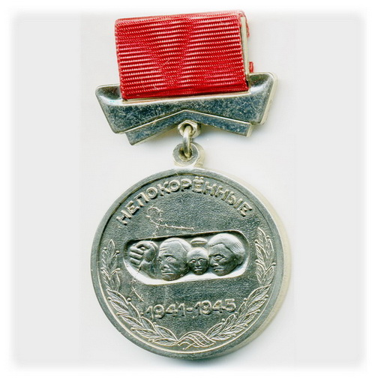
11 миллионов советских людей было уничтожено в концлагерях, из них 1 миллион 200 тысяч детей. Всего же жертвами фашисткой неволи было 5 миллионов детей. Дожил до освобождения лишь один ребенок из 10.
Георгий Александрович оказался одним из десяти.
Мы с ребятами к 70-летию Победы собираем материал о малолетних узниках фашистских лагерей, мы встречаемся с теми, кто остался жив, чтобы записать их воспоминания.
Так мы попали к Георгию Александровичу.
Дома были жена и дочь. И все вместе они рассказывали нам о тяжелом детстве Георгия Александровича, которому к началу войны исполнилось всего 5 лет.
Он родился в селе Новоселье, Псковской области в 1937 году. Жил с братом и родителями.
«Немцы напали сразу. Никто даже не успел что-либо предпринять. Почти все взрослое население убежало в леса» – рассказывает жена Георгия Александровича.
А семью Георгия немцы выгнали в сарай, а сами заняли их жилье. Чуть позже их отвезли на поезде в Прибалтику в трудовой лагерь, где они жили в бараках.
Жизнь там была невозможной, как рассказывает Георгий Александрович. «Территория огорожена высокими заборами с колючей проволокой, тут же вышки с автоматчиками. Первое время все пленники сидели в бараках, потому что боялись выходить». Их почти не кормили. А вот работать заставляли подолгу. Всех, кто мог работать, отправляли строить дороги, валить лес. Он с братом работал на мотовозе. Возили разные материалы типа щебенки. В воспоминаниях Георгия Александровича осталось название станции, около которой они работали – Паневежис(1).
Наверное, это было страшно.
«Когда прорвали блокаду Ленинграда, наша армия стала давать отпор», - говорил Георгий Александрович со слезами на глазах.
Русские наступали, но наша армия не успела освободить лагерь, в котором работала семья Георгия Александровича. Немцы бежали, прихватив пленных с собой.
Их опять посадили в вагоны для угля и повезли. Около Даугавпилса(2) они встали в тупик. Тут же налетели русские самолеты и стали бомбить вагоны, из которых, как только те остановились, побежали люди. Весь состав. В рассыпную. Мать Георгия Александровича убежала в лес и больше ее не видели. Он, брат и отец спрятались под вагон, где и остались ждать.
Когда прошла бомбежка, они еще долго ходили искать мать, но так и не нашли. Питались они едой из вагона немцев, куда бегал брат. Но потом его ранил в спину немец, притаившийся в вагоне.
Когда наши части пришли, Георгия с отцом и братом накормили и сказали уходить с этой станции. Тогда их приютила минометная часть, поселив в сарае. Они снова и снова ходили искать маму, но так больше ее и не видели: ни мертвой, ни живой.
Шел 1943 год.
Когда минометная часть уходила с Даугавпилса, семье Георгия помогли переправиться в Вильнюс (3). Там, по словам Георгия Александровича, проживал брат отца, которого, попав в город, они так и не нашли. Втроем они поселились в каком-то брошенном бараке. Отец устроился работать ночным сторожем. Около барака стоял трактир, где всегда собиралось много людей.
В 1946 году умер отец. Георгия (с братом) забрали в приют, откуда он частенько убегал в трактир и ночевал там на стульях. Но брат приходил и забирал его обратно.
В трактире работала женщина с Урала, из Кусы. Её муж был шофером. Поскольку Георгий постоянно прибегал в трактир, он запомнился этой женщине. И когда они с мужем уезжали на Урал, то взяли мальчиков с собой. Когда приехали, мальчиков отдали в Кусинский детский дом. Там Георгий с братом заболели и поэтому пропустили целый год учебы. На тот момент Георгию было 7-8 лет.
Позже брата направили обратно в Вильнюс, где и призвали в армию. А Георгий остался в детском доме, окончил с отличием семь классов и поступил в горный (политический) техникум в Свердловске. Он выучился на обогатителя рудных металлов.
В 1958 году, после окончания техникума, его направили в Озерск.
Вот так сложилась судьба человека, который в годы войны был малолетним узником фашистских лагерей. Георгий Александрович, действительно, не покроенный – ни тогда, ни после войны.
Его жена рассказала нам, что он был очень активным человеком и в свое время объездил всю страну. «Разве что не был на Северном полюсе и на Байкале».
Конечно, возраст берет свое. Сейчас Георгию Александровичу 77лет. Вспоминать о пережитом ему очень тяжело. Помогали ему в этом и жена, и дочь. Подсказывали что-то друг другу, вспоминая прошлое (словно были там все вместе). Это значит, что в семье бережно хранят воспоминания. Час, который мы провели в доме Суриных, навсегда останется в моем сердце.

Приложение
1 Паневежис – город на севере Литвы
2 Даугавпилс - город республиканского подчинения в Латвии второй по величине и значению город страны после столицы Риги
3 Вильнюс - столица Литвы
А это фотография запроса о подтверждении статуса малолетнего узника фашистских лагерей и история Георгия Александровича, написанная его рукой.

